**BÀI 3:** Điều khiển **MonthCalendar**

**Datetime: …./ 9999**

**MonthCalendar**là điều khiển hiển thị lịch dưới dạng một lịch biểu cho phép người dùng chọn ngày tháng. Nhưng khác biệt là MonthCalendar cho phép người dùng có thể chọn một tập các ngày hay nói cách khác là một tập các đối tượng thuộc lớp DateTime.

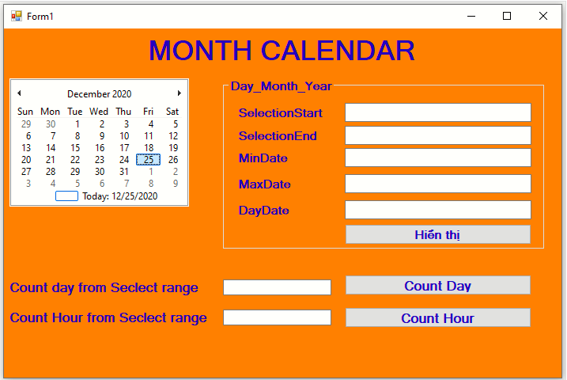

**Yêu cầu:**

* Button "Hiển thị": Hiển thị ngày bắt đầu chọn (*SelectionStart*), ngày cuối cùng chọn (*SelectionEnd*), MinDate, MaxDate, Today.
* Button "Count Day": Đếm tổng ngày từ lúc SelectionStart đến SelectionEnd.
* Button "Count Hour": Đếm tổng giờ từ lúc SelectionStart đến SelectionEnd.

**Design:**

* Label, 7 textbox, 3 button
* 1 month calender

**Sự kiện button (Click)**

* Sử dụng các phương thức MinDate, MaxDate, Today: hiển thị ngày bắt đầu và ngày cuối cùng.
* numdays, monthCalendar1: đếm số ngày được chọn
* numhour, monthCalendar1: đếm số giờ được chọn

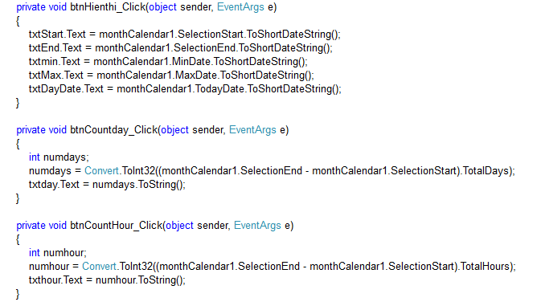

**KẾT QUẢ**

**Datetime = 01/01/1753 đến 31/12/9999**

